新桥街道中心幼儿园小一班幼儿生活状况记录表

观察对象：小一班全体幼儿

观察者：花倩、万艳玲

观察目标：了解目标幼儿入园初期的适应能力

观察内容：观察目标幼儿来园、午餐、午睡的情况

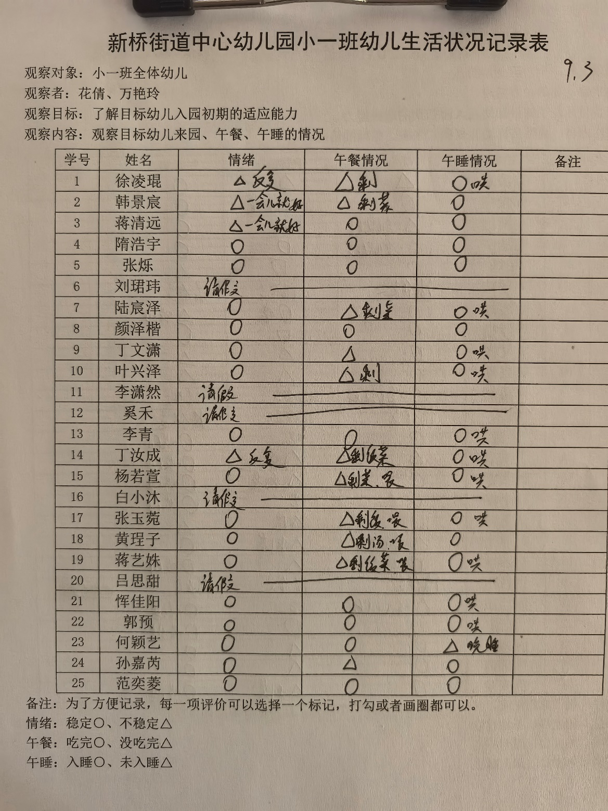

备注：为了方便记录，每一项评价可以选择一个标记，打勾或者画圈都可以。

情绪：稳定○、不稳定△

午餐：吃完○、没吃完△

午睡：入睡○、未入睡△

**情绪：**

入园情绪：大部分的孩子在入园时的情绪是比较稳定的，只有个别幼儿在门口比较抗拒，哭闹。

园内情绪：在刚开始的区域游戏中，丁汝成不愿意参与游戏，其他小朋友情绪都较为稳定，都很愿意去选择自己喜欢的游戏玩耍。徐凌琨后期会间断出现哭闹的情况。

**户外游戏：**

|  |  |  |
| --- | --- | --- |
|  |  |  |

**区域游戏：**

|  |  |  |
| --- | --- | --- |
|  |  |  |
|  |  |  |

今天的游戏中，能够自己寻找玩具，并较专注地游戏的小朋友有徐凌琨、韩景宸、蒋清远、隋浩宇、张烁、陆宸泽、颜泽楷、丁文潇、叶兴泽、李青、丁汝成、杨若萱、张玉菀、黄珵子、蒋艺姝、恽佳阳、郭预、何颖艺、孙嘉芮、范奕菱。

**集体活动：**

**社会：我会自己吃**

|  |  |
| --- | --- |
|  |  |

一日三餐，天天如此。培养良好的进餐习惯，是幼儿园小班生活教育中，最基本的内容之一。关注幼儿的情感反应和情感体验，积极创设相应的环境，以游戏的方式让幼儿在与环境和材料互动的过程中逐渐发展动手能力。本活动是通过故事中的小动物引起孩子的共鸣，在实际操作中巩固练习吃饭的本领，最后迁移至生活中，培养孩子独立进餐的良好习惯。

活动过程中大部分孩子倾听习惯较好，能遵守规则，注意力集中在老师身上。恽佳阳、丁汝成坐姿不端正；陆宸泽、丁文潇注意力不集中；何颖艺、蒋艺姝注意力易分散、容易受他人影响。

**生活活动情况：**

1.午餐情况：

|  |  |  |
| --- | --- | --- |
|  |  |  |

今天的午饭吃的是糖醋排骨、炒空心菜，喝的是海带冬瓜虾米汤。大部分的孩子是能够自主进餐的，个别幼儿需要老师喂且不喂就不吃，我们鼓励幼儿自己的事情自己做，家长在家也可以适当的放手。根据观察，我们小一班有很多孩子都有不爱吃菜，需要家长们回家再继续跟进、配合一起让孩子不挑食，爱吃菜。

2.午睡情况：

午睡时，有个别孩子入睡比较晚，大家需要调整孩子的作息时间哦！

**家园合作：**

1.动态上的照片，仅作为老师观察时的随拍，并不是所有孩子的照片都会呈现。

2.个别幼儿还不熟悉自己的大名、有的还不认识自己的标记，因此请家长回家做进一步引导。

3.部分小男生的小便方法家长们可以适当地再巩固引导！